Ressort: Wirtschaft | Datum: 19.03.2020 |

Harald Röder plädiert in „Wirtschaftsstandort Baden-Württemberg“:

Zeitwertkonten können aktuelle
Probleme in der Arbeitswelt lösen

Im neu erschienenen Kompendium „Wirtschaftsstandort Baden-Württemberg“ erläutert der Unternehmer und Gründer der Deutschen Beratungsgesellschaft für Zeitwertkonten und Lebensarbeitszeitmodelle (DBZWK), Harald Röder, wie mit Zeitwertkonten Probleme in der Arbeitswelt gelöst werden können. Auch in der aktuellen Corona-Pandemie können die Zeitwertkonten von Mitarbeitenden beispielsweise für eine kurzfristige Freistellung zur Kinderbetreuung verwendet werden.

Zahlreiche Unternehmen, aber auch Städte, Forschungseinrichtungen und nicht zuletzt die Wirtschafts- und Verkehrsminister des Landes Baden-Württemberg geben dem Buch „Wirtschaftsstandort Baden-Württemberg“ Gehalt und bringen zum Ausdruck, welchen Stellenwert das Bundesland in Deutschland und der EU hat. So nennt Wirtschaftsministerin Nicole Hoffmeister-Kraut gleich zehn Gründe, warum sich ein Invest in Baden-Württemberg lohnen würde. Als Exportland Nr. 1 exportierten die Unternehmen aus Baden-Württemberg im letzten Jahr weltweit Güter im Wert von 18.366 Euro je Einwohner – bundesweit waren es nur 15.500 Euro je Einwohner. Und besonders Ostwürttemberg, die „Region der Talente und Patente“ trägt maßgeblich dazu bei, dass das Land im Jahr 2017 je 100.000 Einwohner 132 Patente anmelden konnte. Der Bundesdurchschnitt lag gerade mal bei 58 Patenten.

Diese starken Wirtschaftszahlen sieht auch der Landesverkehrsminister Winfried Hermann, macht allerdings deutlich, dass in Baden-Württemberg ein Drittel der Treibhausgasemissionen aus dem Verkehr stammen würden. Konsequenterweise plädiert er in seinem Beitrag für eine Verkehrswende bis 2030, mit Hilfe derer die CO2-Emmissionen im Land um 40 % gesenkt werden sollen.

„In diesem Spannungsfeld zwischen erfolgreichem Wirtschaften und klar erkennbaren Disruptionen, die teils politischer Natur, aber auch von Marktveränderungen getrieben sind, bewegen wir uns mit unseren Zeitwertkonten“, konstatiert Harald Röder. „Wir brauchen mehr Flexibilität im Denken aller Beteiligten. Denn das schafft die gewünschten und auch notwendigen Freiräume“, bringt es Röder auf den Punkt. Damit meint er einerseits jene Arbeitnehmerfreiräume, die diese für Elternzeiten, Pflegezeiten, Sabbaticals oder ganz aktuell in der Corona-Krise zur Freistellung für eine Kinderbetreuung nutzen könnten. Aber eben auch für mögliche Vorruhestandsregelungen. „Wenn man heute mit Personalverantwortlichen spricht, so bestätigen diese, dass neben den Gehaltsaspekten bei den Generationen Y und Z die genannten „weichen Faktoren“ ausschlaggebend für eine Arbeitgeberwahl sind.“

Deshalb würden auch die Arbeitgeber nach Ansicht Röders zusätzliche Freiräume benötigen, um für mehr Flexibilität an den einzelnen Arbeitsplätzen sorgen zu können. „Wir haben bei mehreren unserer Kunden feststellen können, dass sich vor allem die Arbeitgeber-Attraktivität durch die Einführung von Zeitwertkonten signifikant verbessert hat.“ Dieses im Zeitalter des Fachkräftemangels notwendige Bindungsmoment zwischen Arbeitgeber und Arbeitnehmer wirke nach außen wie ein Katalysator, schreibt Harald Röder. Die Botschaft sei klar: „In diesem Unternehmen werden auch meine mittel- und langfristigen Wünsche ernst genommen.“ Das sei das Versprechen, das moderne Unternehmen mit Zeitwertkonten abgeben würden und damit zugleich gegenüber Mitarbeitern annoncieren, an einem echten „great place to work“ beschäftigt zu sein.

Über DBZWK:

Die Deutsche Beratungsgesellschaft für Zeitwertkonten und Lebensarbeitszeitmodelle (DBZWK) mit Sitz in Lorch/Württemberg konzipiert, integriert und verwaltet Zeitwertkontenmodelle für Unternehmen jeder Art. Hierzu gehören Mittelständler aus Industrie und Wirtschaft, Banken sowie soziale Einrichtungen. Als einzige Beratungsgesellschaft begleitet die DBZWK den kompletten Prozess, der maßgeschneiderte Wertkontenmodelle zum Erfolg für Mitarbeiter und Unternehmen macht. 2018 wurde die DBZWK von Bundespräsident a.D. Christian Wulff in seiner Eigenschaft als Mentor des Beratervergleichs TOP CONSULTANT ausgezeichnet und zählt damit zu den besten Mittelstandsberatern Deutschlands. www.dbzwk.de

Bildtext zu Bild 1:
Harald Röder, Geschäftsführer der DBZWK mit Sitz in Lorch, plädiert in seinem Fachbeitrag in „Wirtschaftsstandort Baden-Württemberg“ für mehr flexibles Denken von Arbeitgeber wie Arbeitnehmer. Zeitwertkonten seien dafür das ideal verbindende Moment.

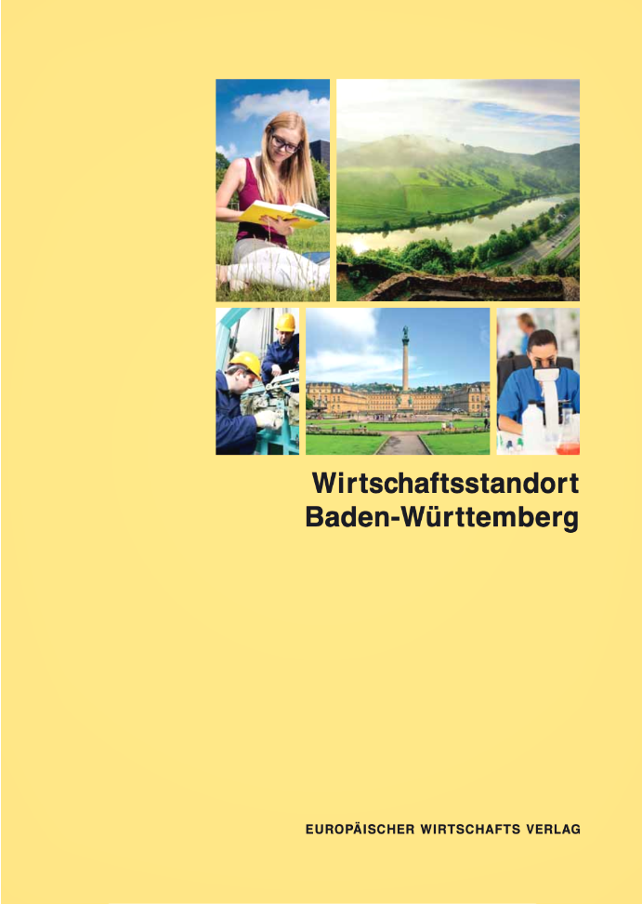
Bildtext zu Bild 2:
Das neue Kompendium „Wirtschafsstandort Baden-Württemberg“ ist jetzt im Europäischen Wirtschafts Verlag erschienen (ISBN 978-3-94517-52-2) und kostet 19,90 Euro.

